目录

**1、** **休眠问题** 2

**2、** **网络制式相关** 3

2.1 不同的制式 3

**3、** **入网问题** 5

**4、** **USB问题** 7

**5、** **指令相关问题** 7

**6、** **其他问题** 8

5.1、时区问题 8

**7、** **升级相关的问题** 8

**8、** **log 相关操作** 8

**9、** **ADB相关的操作** 14

**10、硬件-射频** 15

1. **休眠问题**
   1. 进入休眠的三种方式：AT+QSCLK=1使能睡眠模式。

DTR拉高或者悬空。

主机的USB与模块的USB接口相连，进入暂停状态（没有数据交互？）

* 1. 唤醒模块的方式：通过USB向模块发送数据可以唤醒模块。

当AG35的URC上报信息通过USB线远程唤醒主机。

* 1. 飞行模式：飞行模式下射频是关闭的，与射频相关的指令无法执行。W_DISABLE#引脚默认是高，AT+QCFG="airplanecontrol"，0使能飞行模式开关，拉低后模块进入飞行模式。

AT+CFUN=4 进入飞行模式。

* 1. 开机： PWRKEY拉低大于500ms.
  2. 关机： PWRKEY拉低大于650ms后大于29.5S后模块关机。

AT+QPOWD关机指令（最好的方式）。

紧急关机（在AT命令和PWRKEY都无法关机的情 况下）拉低SHDN_N，实现关机。

注意： 关机不可以采用直接断电的方式，会损坏FLASH。

在执行完关机命令后，要保持PWRKEY为高，否则会重复开机。

* 1. 复位：RESET_N拉低150~460ms
  2. AT+QURCCFG="urcport","usbat" URC信息上报输出口配置(at口输出)。

TCP连接可以通过配置keepalivetime时间来保持长连接。

1. **网络制式相关**

2.1 不同的制式

GSM ------------移动、联通2G

WCDMA--- -----联通3G

CDMA2000-------电信3G

LTE ------------移动、联通、电信4G

LTE-TDD: 收发使用不同的射频频点来进行通信。

LTE-FDD: 收发共用一个射频频点，上、下行链路使用不同的时隙来进行通信。

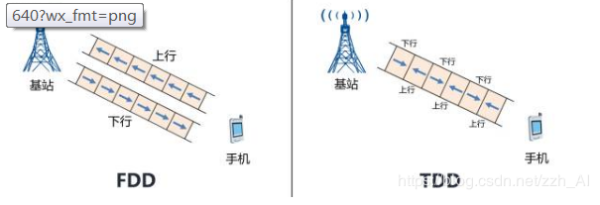

TDD相对于FDD，有哪些优势呢？

优势如下：

1、能够灵活配置频率，使用FDD不易使用的零散频段；

2、以通过调整上下行时隙转换点，灵活支持非对称业务；

3、具有上下行信道一致性，基站的接收和发送可以共用部分射频单元，降低了设备成本；

4、接收上下行数据时，不需要收发隔离器，只需要一个开关即可，降低了设备的复杂度。

缺点也很明显：

1、TDD系统上行链路发射功率的时间比FDD短，因此TDD基站的覆盖范围明显小于FDD基站；

2、TDD系统收发信道同频，无法进行干扰隔离，系统内和系统间存在干扰；

3、为了避免与其他无线系统之间的干扰，TDD需要预留较大的保护带，影响了整体频谱利用效率；

4、因为高速运动下信道变化快，TDD分时系统导致手机报告的信道消息有所延迟，所以TDD系统在高速场景下不如FDD。

TD-SCDMA -----移动3G

UMTS -------未知

CDMA 电信2G

HDR--------未知

CDMA&HDR-------未知

2.2 CS&PS

CS:语音、短信走CS域

PS:上网走PS域

EC20-R2.1和EC20-R2.0的区别是多了一个BAND5,都是9X07的平台。

1. **入网问题**

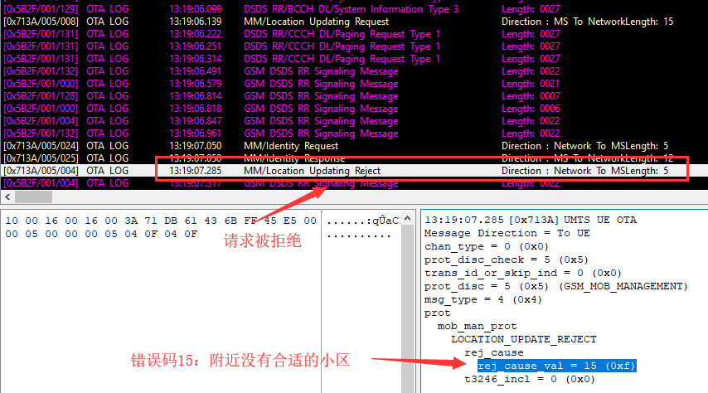

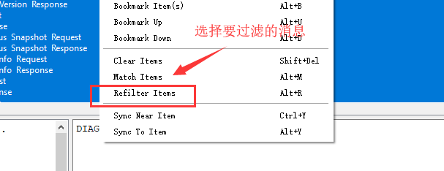

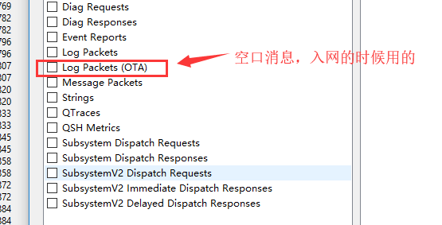

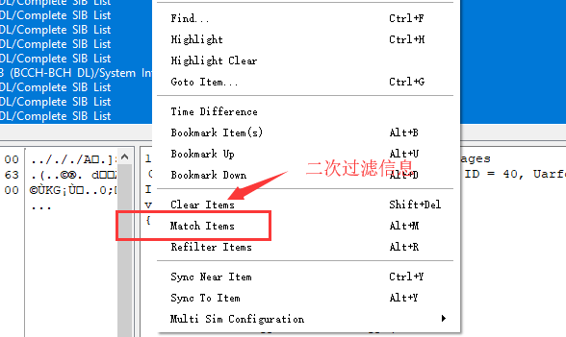

在进行TCP/IP数据交互是必须先激活PDP，9X07如果没有激活PDP，模块会自己创建，但是EC200T需要手动激活。

1. **USB问题**

关于9x07平台的USB口，在设计时候要注意，当模块的USB外接了设备的时候，此时在从USB飞线出来到电脑上，是无法识别USB的，必须要断开USB挂载的设备才可以识别。且单独给模块供电的时候飞线USB需要把VBUS的电源接上才行，否则也识别不了USB口。

USB的紧急下载模式（9008口），在开机前先把USB_BOOT和VDD_EXT短接，拉高USB_BOOT之后在开机进入紧急下载模式。

1. **指令相关问题**

**5.1、指令恢复出厂设置**

AT+QPRTPARA=3 恢复UFS文件系统中的参数，不影响射频参数，执行后重启生效。

4.1 AT+CFUN返回不同的值：

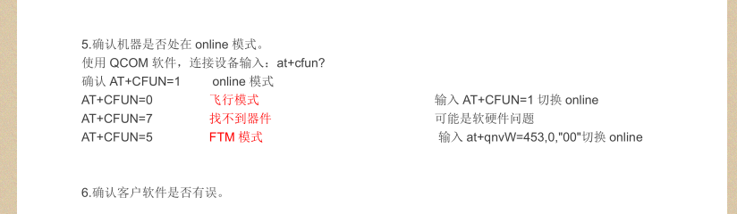

关于CFUN=7的问题很可能是射频芯片损坏了，可以用QRCT扫描一下，具体可以查看QRCT操作文档。

当读取不到SIM卡时，读卡报ERROR 13 或者ERROR 10 的错误的时候，可以通过插拔卡来测试一下，插拔卡后CFUN切换一下（CFUN切换是给SIM卡的电源重新上一次电）。

**5.2、DTMF**

DTMF：电话接通模块后，通过手机输入按键，在模块端可以听到所按下的键音，也可以输出对应的声音。

1. **其他问题**

5.1、时区问题

在查询时间的时候经常不出现时区，这个时候需要执行一下AT+CTZU=1的指令之后再去查时间就会有时区信息了。

1. **升级相关的问题**
2. 如果用Qflash 工具升级的话直接选用DM口升级就可以了。
3. **log 相关操作**

使用QXDM直接抓取LOG

使用QPST添加串口，DM口抓取LOG

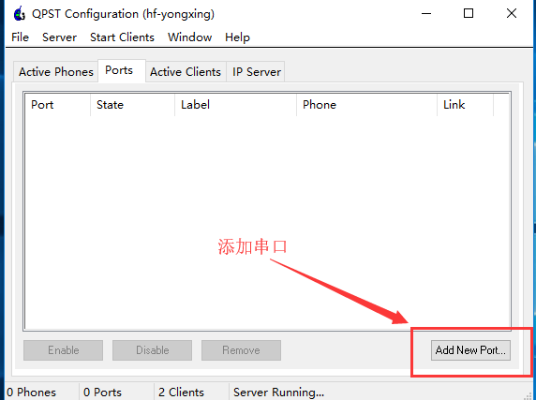

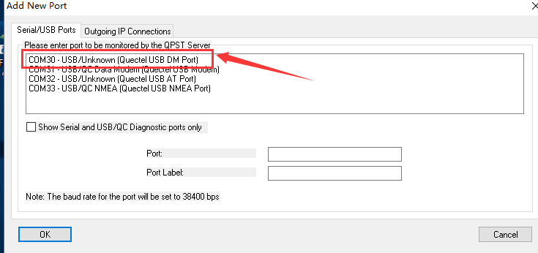

配置LOG文件的大小

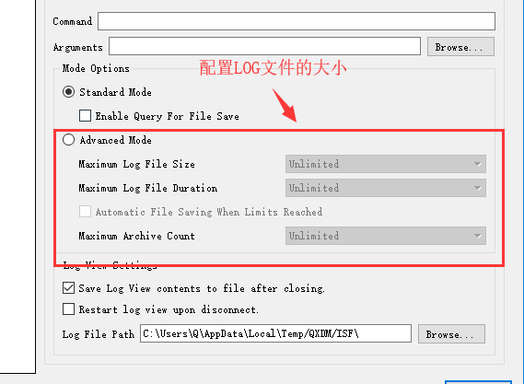

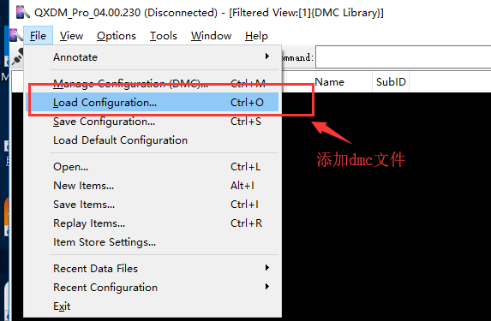

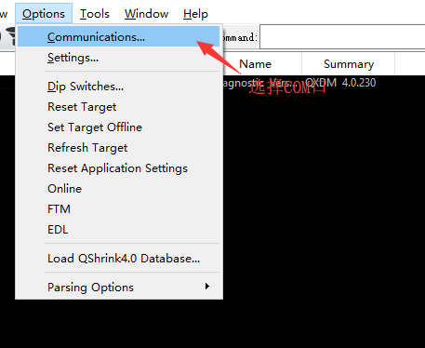

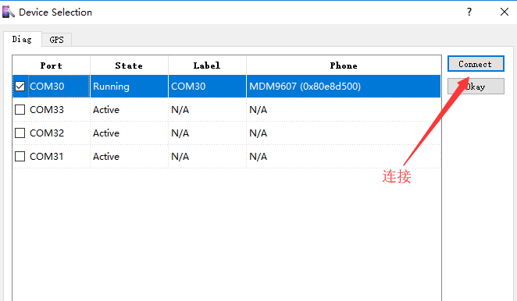

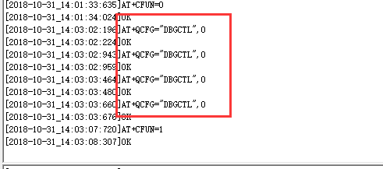

AT+QCFG=”DBGCTL”,0

选择默认filter。

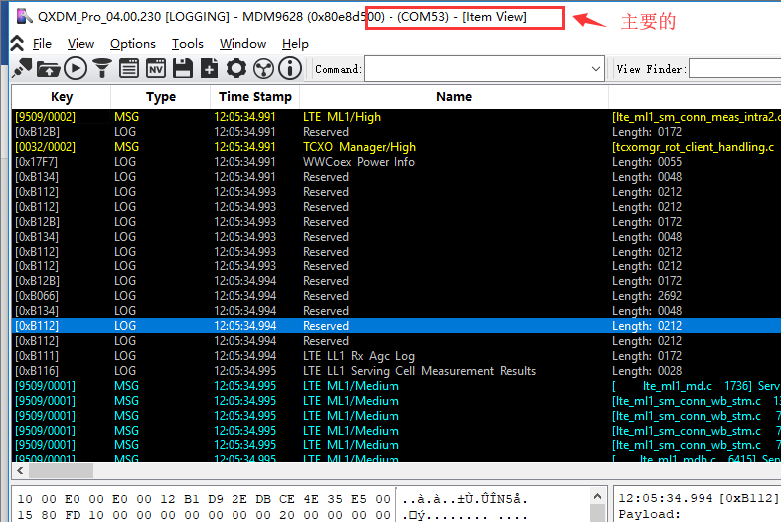

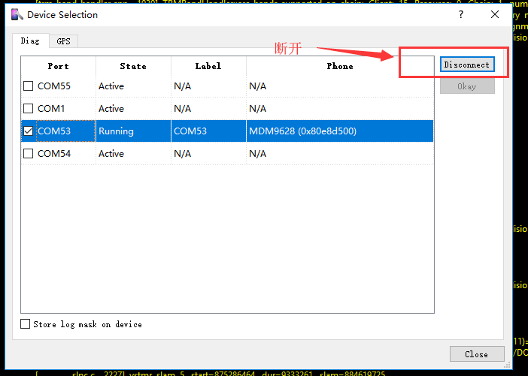

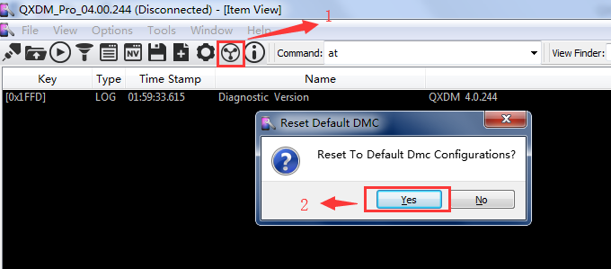

抓取LOG 等待问题复现，问题复现后在抓取一会。

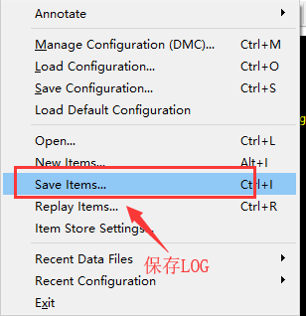

1. **ADB相关的操作**

打开ADB 可以在文件所在的目录下面直接输入cmd打开。

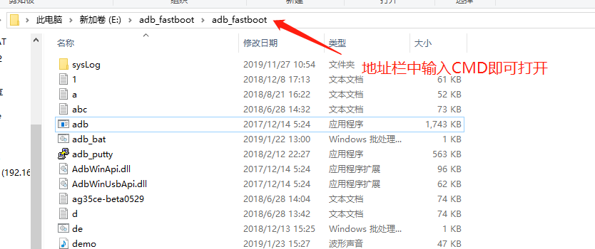

**10、硬件**

10.1、射频

10.1.1、发射功率和接收灵敏度

1、模块本身的发射功率和接收林敏度（具体参数看硬件设计手册），不同的频率发射功率和接收灵敏度不一样。

2、天线的发射功率和接收灵敏度：可以理解成模块的发射功率通过天线和发射和接收，评价天线性能的好坏一个总的指标就是对模块的功率和接收的损耗，损耗越大性能越差，理想的天线是模块出来多少功率他辐射出去多少功率。

3、天线的好坏基本看发射功率，一般发射功率没有问题，天线问题不大，灵敏度不能直接说明天线好坏。

10.2、SIM卡

当查询SIM卡失败，返回error 10的时候，可以更换SIM卡测试，使用指令（AT+QSIMDET?）返回1，0正常。查询SIM卡的热插拔配置是否正常。